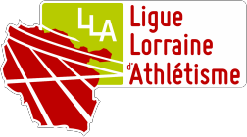

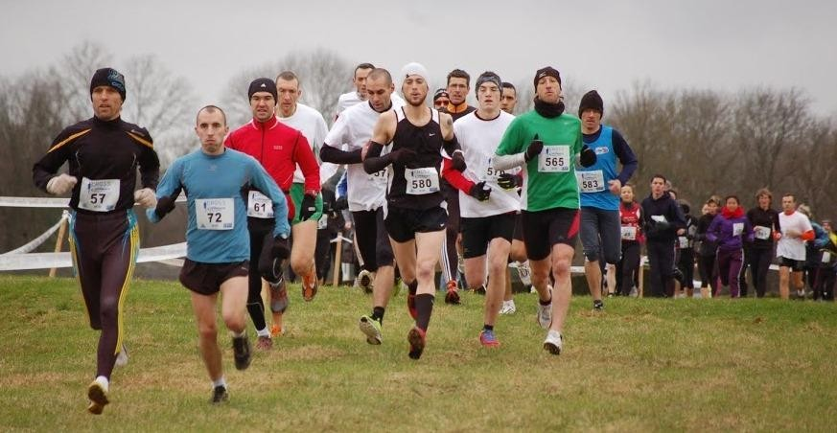
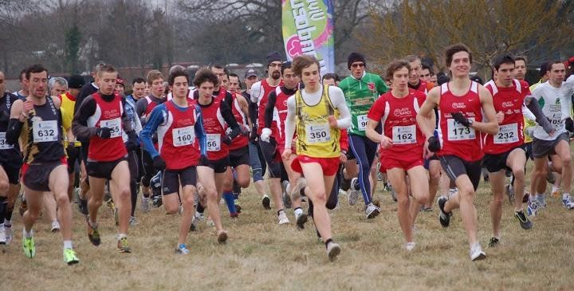
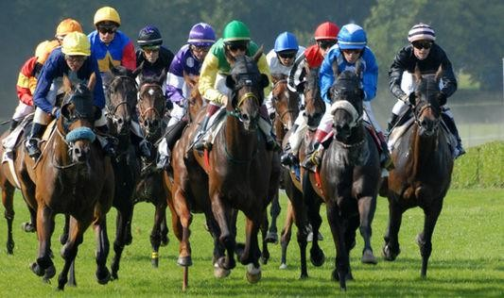
Championnats de Lorraine de Cross-Country 2016
et
Cross de Vandoeuvre

Dimanche 31 janvier 2016
Hippodrome de Brabois
4 avenue de la Forêt de Haye 54500 Vandœuvre-Lès-Nancy

PROGRAMME

Cross de Vandoeuvre
Ouvert à tous

10h00 | Marche nordique
10h30 | Course Populaire Mixte  Classement Individuel | 1 MB + 1 GB (4650m)  Nés en 2000 et avant
11h15 | Course des Eveils Athlétiques  Classement Par Equipe | Masculins et Féminines  Nés en 2007 et après (910m)
11h30 | Course des Poussins  Classement Par Equipe | Masculins et Féminines  Nés en 2005 et 2006 (1240m)

Championnats de Lorraine
Réservés aux licenciés Compétition FFA uniquement

12h10  12h13 | BENJAMINS  BENJAMINES | Départ + 1 MB + Arrivée (2350m)
12h30  12h36 | MINIMES M  MINIMES F | Départ + 1 GB + Arrivée (3100m)
13h05 | CADETTES  CADETS | Départ + 2MB + Arrivée ( 3900m )  Départ + 3MB + Arrivée ( 5450 m )

13h35 | CROSS COURT F | Départ + 1 GB + Arrivée (3100m)
14h00 | CROSS COURT M | Départ + 2 MB + Arrivée (3900m)

14h30 | CROSS LONG – Es à Ma  Féminines | Départ + 1 MB + 2GB + Arrivée (6950m)
 | JUNIORS Féminines | Départ + 1 MB + 1 GB + Arrivée (4650m)
15h15 | CROSS LONG – Es à Ma  Masculins | Départ + 1 MB + 3GB + Arrivée (9250m)
 | JUNIORS Masculins | Départ + 1 MB + 2GB + Arrivée (6950m)

( 39
REGLEMENT

Art. 1 | Organisation  Vandoeuvre Athlétisme et la Ligue de Lorraine d’Athlétisme organisent une épreuve de cross-country, disputée suivant les règlements de la F.F.A. Les engagements sont gratuits et ouverts uniquement aux licenciés Compétition FFA pour les courses des championnats de Lorraine et aux non licenciés pour les courses du cross de Vandoeuvre (course populaire mixte, course des éveils athlétiques, course des poussins) sous réserve d’être en possession d’un certificat médical de moins d’un an au jour de l’épreuve (ou d’une copie) avec mention de la pratique de l’athlétisme en compétition.
Art. 2 | Engagements  Cross de Vandoeuvre :  Pour les clubs envoyer une liste des athlètes Nom / Prénom / Sexe / Année de naissance / Numéro de licence à vandoeuvreathletisme@hotmail.fr avant le jeudi 28 janvier 2016.  Pour les non licenciés, inscription sur place. Les catégories d’âge doivent être respectées.  La course populaire mixte est ouverte uniquement aux athlètes nés en 2000 et avant.  Championnats de Lorraine :  Inscriptions sur le site de la Ligue Lorraine d’athlétisme (LLA) et selon les modalités de la LLA avant le lundi 25 janvier 2016 minuit.
Art. 3 | Dossards  Les dossards peuvent être retirés à partir de 10h le dimanche 31 janvier 2016 au stand secrétariat sous les tribunes de l’hippodrome.  Les athlètes doivent se munir d’épingles pour leur dossard : obligation de porter un second dossard dans le dos pour les catégories suivantes : Junior (Ju), Espoir (Es), Master (Ma) selon les règlements FFA sous peine de disqualification.  Pour la sécurité des chevaux, les épingles ne doivent pas être jetées sur l’hippodrome. Des containers sont prévus à cet effet.
Art. 4 | Récompenses  Pour la course populaire mixte, les 3 premiers masculins et les 3 premières féminines sont récompensés.  Pour les courses des éveils athlétiques et des poussins, les 3 premières équipes mixtes de chaque course sont récompensées.  Pour les championnats de Lorraine, les récompenses individuelles et par équipe sont attribuées selon les règlements de la LLA.
Art. 5 | Vestiaires – Douches  Des douches sont disponibles au complexe sportif Inter Universitaire de Brabois 11 avenue de la forêt de Haye 54500 Vandœuvre-Lès-Nancy.  Les athlètes ne doivent pas marcher avec leurs pointes à l’intérieur du complexe.  Des vestiaires sont disponibles à l’hippodrome sous les tribunes. L’organisation dégage toute responsabilité en cas de perte ou de vol.

Art. 6 | Chronométrage  Les courses des championnats de Lorraine sont chronométrées par un dispositif de puces électroniques intégrées au dossard et automatiquement initialisées au départ.  Les courses du cross de Vandoeuvre ne sont pas chronométrées.
Art. 7 | Parcours (cf. plan)  Départ (400m): A-B-C-D  Moyenne Boucle (1550m): D-E-F-G-B-C-D  Grande Boucle (2300m): D-E-F-H-I-J-G-B-C-D  Arrivée (400m): D-K
Art. 8 | Jury  Pour les championnats de Lorraine, le jury des officiels clés est composé par la CSO de la LLA.
Art. 9 | Assurance  Les organisateurs sont couverts en responsabilité civile par une police individuelle «Accident». Les licenciés FFA bénéficient des garanties accordées par l’assurance liée à la licence. Il incombe aux autres concurrents de s’assurer personnellement. Toutes les personnes inscrites doivent avoir pris connaissance de ce règlement.
Art. 10 | Parking  Les voitures et les bus doivent se garer sur le parking de la faculté de médecine situé en face de l’entrée de l’hippodrome.

INFORMATIONS

Buvette
Une buvette est située à l’entrée des pistes de l’hippodrome : boissons chaudes et froides, sandwichs et gâteaux.

Poste de secours
Un poste de secours est situé en face de la buvette sous les tribunes de l’hippodrome.

